#### 

09/23-10

**Die City smarter gestalten**

Laser-Fußgänger-Schutzsystem

von Blömen VuS sichert belebte Kreuzung in Olpe

**Wenn die Tage kürzer und dunkler werden, steigt im Straßenverkehr automatisch auch die Gefahr für Fußgänger. Gerade Zebrastreifen können in der Dunkelheit oder bei Regen ein Risiko darstellen – denn dann sind Personen von Autofahrern oftmals nur schwer zu erkennen. Dass Elektroautos kaum noch Fahrgeräusche produzieren, erschwert die Situation zusätzlich. Die Stadt Olpe hat daher jetzt das neuartige Laser-Fußgänger-Schutzsystem der Blömen VuS GmbH in Betrieb genommen, das sich einfach an Zebrastreifen nachrüsten lässt. Das Prinzip: Ein LED-Blinklicht warnt Autofahrer, sobald ein Fußgänger die Straße überquert. Bei Dunkelheit wird im unteren Teil der Säulen zusätzlich eine Laserlichtquelle aktiviert.**

Einer Studie aus Großbritannien zufolge werden Fußgänger doppelt so wahrscheinlich von Elektro- und Hybridfahrzeugen erfasst wie von Benzin- oder Dieselfahrzeugen. Eine Ursache dafür könnte sein, dass die Fahrzeuge leiser sind und gerade in Innenstädten mit Umgebungsgeräuschen kaum noch wahrgenommen werden. Dies beeinträchtigt die Sicherheit auch an Zebrastreifen, denn nicht immer werden diese von – vor allem ortsunkundigen – Autofahrern rechtzeitig erkannt und viele Fußgänger verlassen sich beim Überqueren der Straße noch immer auf ihr Gehör.

**Vorreiter in Deutschland**

Im Rahmen einesSmart-City-Konzeptes geht die Stadt Olpe als eine der ersten Kommunen deutschlandweit daher jetzt neue Wege – um Sicherheit und Wohlergehen von Verkehrsteilnehmern nicht mehr nur dem Zufall zu überlassen. Der Zebrastreifen an der Westfälischen Straße in der Nähe der Schützenstraße wurde jetzt mit dem neuen Laser-Fußgänger-Schutzsystem SafeXOne der Blömen VuS GmbH aus Gescher ausgestattet. Es wurde eigens für die Installation an Zebrastreifen konzipiert und lässt sich unkompliziert an beliebigen Überwegen nachrüsten.

**Mit dem Lichtteppich über die Straße**

Die kabel- oder solarbetriebene Technik besteht aus vier Säulen, die jeweils an den Ecken des Zebrastreifens auf dem Bürgersteig montiert werden. Das Prinzip ist relativ einfach und basiert auf einem zweistufigen Sicherheitssystem, das sich nach den Lichtverhältnissen richtet. Erstens: Die in den Säulen integrierten Sensoren registrieren, wenn ein Fußgänger die Straße überqueren möchte und aktivieren augenblicklich ein in den Säulen eingebautes, gelbes LED-Blinklicht, das zu jeder Tages- und Nachtzeit sichtbar ist. Zweitens: Abends und nachts sowie bei schlechten Sichtverhältnissen aktivieren die Säulen im unteren Teil zusätzlich ein Laserlicht. Die konzentrierten Laserstrahlen erzeugen einen rund zwei Zentimeter hohen Lichtteppich über dem Fußgängerüberweg. So werden die Schuhe der Fußgänger angestrahlt und sichtbar gemacht. Auch die Bordsteinkante ist besser zu erkennen.

Der viel genutzte, nun nachgerüstete Zebrastreifen in Olpe schützt nun sowohl Kinder und Jugendliche auf ihrem Schulweg als auch alle übrigen Fußgänger vor der Gefahr durch Autofahrer.

Weitere Informationen erhalten Interessierte direkt per Mail an info@bloemen-vus.de – und im Internet unter www.bloemen-vus.de.

ca. 3.000 Zeichen

|  |
| --- |
| **Über BLÖMEN VuS:**  Die BLÖMEN VuS GmbH aus Gescher ist spezialisiert auf den Vertrieb von Systemen für Straßenausrüstung und Verkehrssicherheit sowie Umwelt- und Artenschutz. Darüber hinaus umfasst das Produktprogramm des Unternehmens Systeme zur videobasierten Baustellenbewachung und intelligente Parkplatzsperren beziehungsweise -bügel. Das BLÖMEN VuS-Team versteht sich als lösungsorientierter Partner mit weitreichenden Erfahrungen in Sachen Produktkonzeption, Logistik und Service. Neben dem umfangreichen Standardportfolio gestalten die Münsterländer immer wieder Innovationen mit, begleiten diese zur Marktreife und übernehmen den professionellen Vertrieb. Dabei arbeitet BLÖMEN VuS schwerpunktmäßig im deutschen Bundesgebiet, betreut jedoch auch Projekte im benachbarten Ausland. |

**Bildunterschriften**

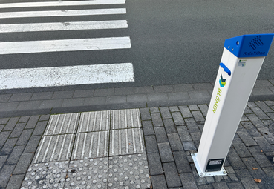

**[23-10 Technik]**

*Der Zebrastreifen in Olpe wurde mittels vier Säulen schnell und einfach nachgerüstet.*

Foto: Blömen VuS GmbH

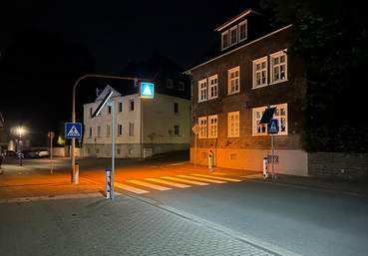

**[23-10 Bei Nacht]**

*Nachts und in den dunklen Morgenstunden erzeugen die Säulen einen Lichtteppich, der die Schuhe der Fußgänger anstrahlt und so für mehr Sichtbarkeit und Sicherheit sorgt.*

Foto: Blömen VuS GmbH

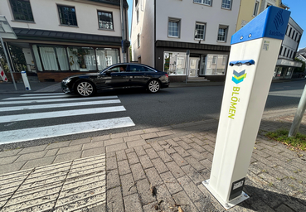

**[23-10 Sicherer Schulweg]**

*Kinder und Jugendliche in Olpe gelangen dank des neuen Laser-Fußgänger-Schutzsystems von Blömen VuS jetzt sicherer über den viel befahrenen und frequentierten Zebrastreifen in der Oberstadt.*

Foto: Blömen VuS GmbH

Rückfragen beantwortet gern:

**BLÖMEN Verkehrs- und**

**Sicherheitstechnik GmbH**

Benno Blömen

Tel. +49 (2542) 86 960 10

E-Mail: benno.bloemen@bloemen-vus.de

www.bloemen-vus.de

**Kommunikation2B**

Ally Blockus

Tel. +49 (231) 330 49 323

E-Mail: a.blockus@kommunikation2b.de

www.kommunikation2b.de